Teils bondio cofalent

Amcanion dysgu
- Lluniadu diagramau dot a chroes ar gyfer moleciwlau cofalent syml
- Adnabod bondiau cofalent sengl, dwbl a thriphlyg

Cyflwyniad

Mae bond cofalent yn bâr o electronau cydranedig. Rydym yn defnyddio diagramau dot a chroes i ddangos o ba atom y daw’r electronau mewn bond cofalent. Fel rheol mae pob atom yn gwneud digon o fondiau cofalent i lenwi ei blisgyn allanol.

Cyfarwyddiadau

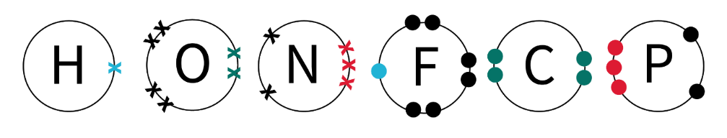
Gosodwch y teils i drefnu’r atomau’n foleciwlau. Mae’r electronau wedi cael eu codio â lliw i helpu i adnabod y math o fond a ble fydd y bond. Bydd y dotiau a’r croesau glas yn ffurfio bond cofalent sengl, bydd y dotiau a’r croesau gwyrdd yn ffurfio bond cofalent dwbl a bydd y dotiau a’r croesau coch yn ffurfio bond cofalent triphlyg. Nid yw’r dotiau a’r croesau du yn rhan o’r bondio.


Cyfatebwch y lliwiau ar y teils dot a chroes i gwblhau’r bond.

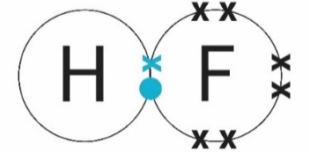
Pan fyddwch chi’n hapus gyda threfniant yr atomau yn eich moleciwl, lluniadwch y diagram dot a chroes.


Bydd angen gwahanol drefniannau o electronau ar rai o’r atomau gan ddibynnu ar y math o fondiau y byddant yn eu ffurfio a siâp yr adeileddau a fydd yn cael eu creu. Bydd angen i chi ddewis yn ofalus a rhoi cynnig ar wahanol gyfuniadau i ddod o hyd i’r un mwyaf addas ar gyfer eich moleciwl. Cyfatebwch, symudwch ac archwiliwch wahanol gyfuniadau.

Tasg 1: Adeiladu bondiau
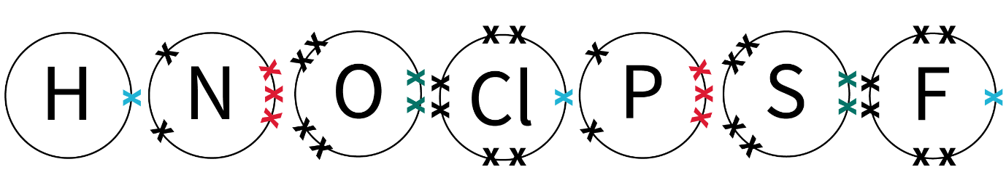
- Dewch o hyd i’r teils canlynol:

Gwnewch foleciwl deuatomig drwy ddefnyddio un o’r teils croes yn y llun uchod a dewiswch un o’r teils dot i gwblhau’r bond.

Sawl gwahanol foleciwl allwch chi eu gwneud? Ysgrifennwch eu fformiwlâu.
- Dewch o hyd i’r teils canlynol:



Dewiswch deils dot i gwblhau’r bondiau.
- Sut mae’r moleciwlau hyn yn wahanol i’r rhai rydych chi wedi’u cwblhau o’r blaen?
- Pam ydych chi’n meddwl bod dwy deilsen ocsigen? Beth yw’r gwahaniaeth?
- Ysgrifennwch fformiwlâu unrhyw foleciwlau rydych chi wedi’u gwneud.
- Allwch chi luniadu’r diagram dot a chroes?

- Dewch o hyd i’r teils canlynol:

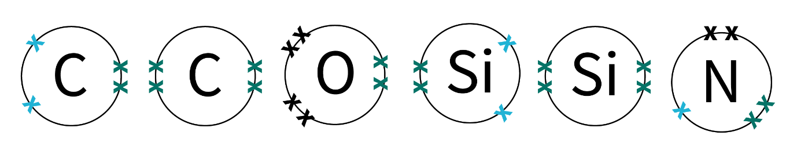

Dewiswch deils dot i gwblhau’r bondiau.
- Beth yw’r moleciwl lleiaf gallwch ei wneud drwy ddefnyddio’r teils hyn?
- Faint o foleciwlau allwch chi eu gwneud drwy ddefnyddio dim ond tair teilsen?
- Faint o foleciwlau allwch chi eu gwneud drwy ddefnyddio dim mwy na phedair teilsen?

Her:

Beth yw’r moleciwl cofalent syml mwyaf gallwch ei wneud drwy ddefnyddio’r teils hyn?
- Allwch chi luniadu’r diagram dot a chroes ar gyfer eich moleciwl mawr?
- Sut byddech chi’n ysgrifennu’r fformiwla ar gyfer hyn?
- Ymchwiliwch i weld a yw eich moleciwl yn bodoli ac a oes ganddo enw gwyddonol cyffredin.

Tasg 2: Moleciwlau cofalent syml

Gan ddefnyddio’r teils dot a chroes, gwnewch y moleciwlau cofalent syml canlynol. Lluniadwch y diagram dot a chroes yn y tabl:
Enw’r moleciwl | Fformiwla | Lluniadwch y diagram dot a chroes
Dŵr | H₂O
Asid hydroclorig | HCl
Carbon deuocsid | CO₂
Methan | CH₄
Nitrogen | N₂
Amonia | NH₃

Her:

Allwch chi wneud moleciwl cofalent syml gwahanol gan ddefnyddio’r teils? Lluniadwch y diagram dot a chroes ac ysgrifennwch y fformiwla. Ymchwiliwch i weld a oes gan eich moleciwl cofalent syml enw gwyddonol cyffredin. Ychwanegwch hwn at y rhes wag yn y tabl.

Tasg 3: Hydrocarbonau

Alcanau
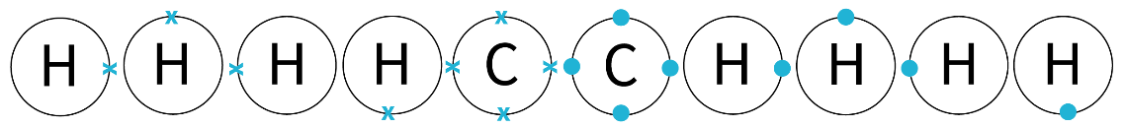
- Defnyddiwch y teils canlynol i gydosod yr alcanau yn y tabl ar waelod y dudalen hon. Byddwch chi angen ychydig o bob un. Cyfunwch eich teils â grwpiau eraill ar gyfer y moleciwlau mwyaf.
- Cyfrwch nifer yr atomau carbon a nifer yr atomau hydrogen ym mhob moleciwl. Ysgrifennwch y fformiwla yn y tabl.
- Dewiswch dri o’r alcanau a lluniadwch eu diagramau dot a chroes.

Alcenau
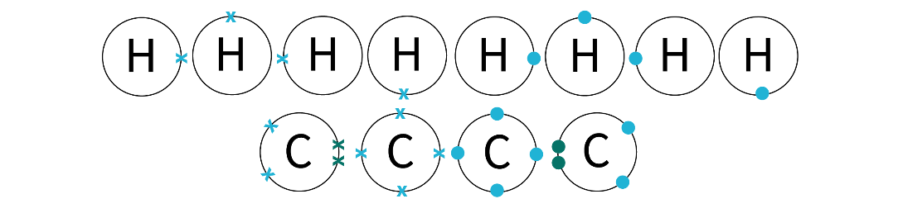
- Defnyddiwch y teils canlynol i gydosod yr alcenau. Pam na allwch chi gydosod alcen gyda dim ond un atom carbon?

- Cyfrwch nifer yr atomau carbon a nifer yr atomau hydrogen ym mhob moleciwl. Ysgrifennwch y fformiwla yn y tabl.
- Dewiswch dri o’r alcanau a lluniadwch eu diagramau dot a chroes.
Cyfres alcanau | Fformiwla | Cyfres alcenau | Fformiwla
Methan | CH₄
 | C₂H₆ | Ethen
Propan |  |  | C₃H₆
Bwtan
Pentan
 | C₆H₁₄ | Hecsen
 |  | Hepten
Octan |  |  | C₈H₁₆
Nonan
 | C₁₀H₂₂ | Decen
- Wnaethoch chi sylwi ar unrhyw batrymau yn adeileddau a fformiwlâu’r alcanau a’r alcenau?

Tasg 4: Polymeru
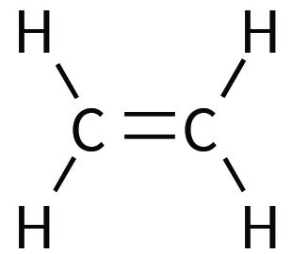
- Cydosodwch foleciwl ethen drwy ddefnyddio eich teils. Ethen yw’r hydrocarbon symlaf yn y gyfres alcenau. Mae ethen hefyd yn fonomer sy’n ffurfio poly(e)then drwy’r broses polymeru.
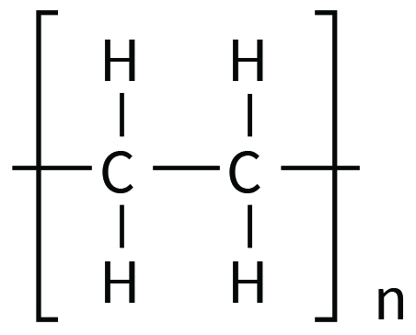
- Cydosodwch uned sengl sy’n ailadrodd o’r gadwyn bolymer ar gyfer poly(e)then drwy ddefnyddio eich teils. Dylai’r bondiau sydd bob pen i’r gadwyn fod yn anghyflawn.
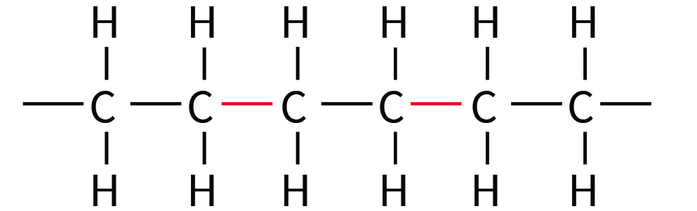
- Nawr dewch at eich gilydd mewn grŵp o dri neu bedwar. Cyfunwch eich unedau sengl i ffurfio cadwyn bolymer hirach gyda’r bobl eraill yn eich grŵp.
- Yn eich grŵp, defnyddiwch gamera a’ch teils i recordio fideo stop-symudiad, treigl amser neu gyfres o luniau i wneud GIF sy’n dangos polymeriad ethen.

Her:

Allwch chi animeiddio polymeriad moleciwlau eraill yn yr un ffordd? Dangoswch ffurfiant polycloroethen (PVC polyfinyl clorid), polytetrafflworoethylen (PTFE neu Teflon) neu bolypropen.

